# Министерство образования Республики Беларусь

Учреждение образования

“Белорусский государственный университет

информатики и радиоэлектроники”

Кафедра интеллектуальных информационных технологий

**Лабораторная работа №2**

**"Управление установкой и настройкой системы безопасности Windows XP / 7"**

Выполнил студент группы 021702 Локтев К.А.

Проверил Захаров В.В.

МИНСК

2022

**Задание**

1. Создать несколько пользователей ОС (например, admin, guest, student,

superuser).

1. Изучить консоль групповой политики.
2. Создать свой вариант групповой политики. Проверить действенность

своей политики.

1. Открыть консоль групповой политики. Изменить какой-либо параметр групповой политики пользователя. Определить соответствующие ключи в реестре.
2. Написать свой сценарий, изменяющий параметры пользователя (например в административных шаблонах).
3. Запустить скрипт и убедиться, что он работает.
4. Создать скрипт, позволяющий удалить все произведённые изменения в

операционной системе.

Для выполнения лабораторной работы использовалась OS Windows 7

**Создание пользователей**

Для создания пользователей использовалась консольная команда net user

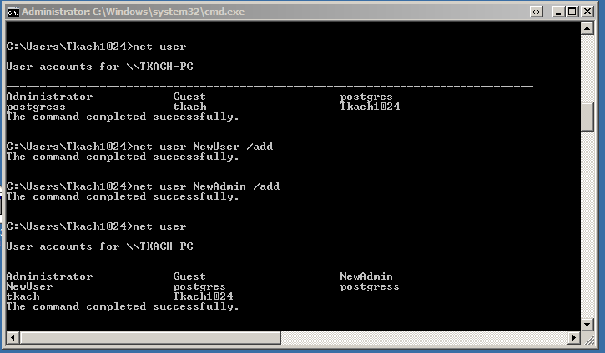

Рисунок 1

**Изменение групповой политики**

Будем экспериментировать со встроенным плеером Windows Media Center. Откроем настройки групповой политики через команду gpedit.msc

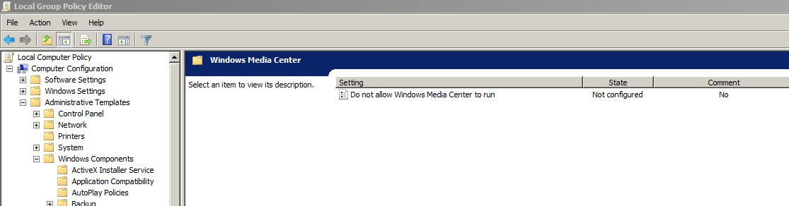

Рисунок 2

Исходное состояние выбранной политики "Не задана". Теперь сделаем изменения на политике "Запретить выполнение Windows Media Center", после которых будут установлены:

-В Конфигурации Компьютера значение "Включен"

-В Конфигурации Пользователя значение "Включен"

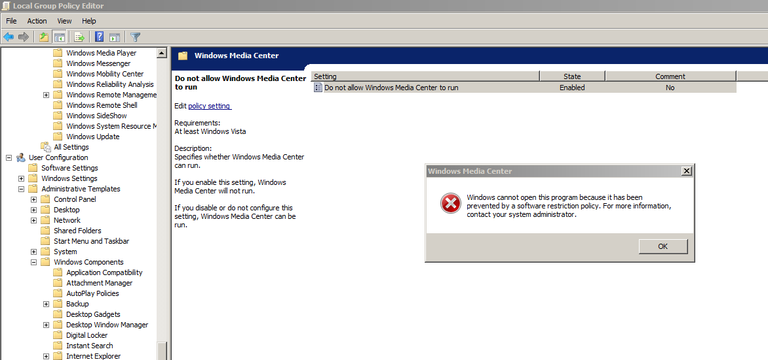

Рисунок 3

Теперь при попытке запуска Windows Media Center пользователь получает сообщение о невозможности совершения данного действия.

Теперь с помощью консольной утилиты GPResult получим отчет о конечном наборе политик. Файл, в который он был сохранен, содержит следующие сведения:

Microsoft (R) Windows (R) Operating System Group Policy Result tool v2.0  
Copyright (C) Microsoft Corp. 1981-2001  
  
Created On 9/15/2022 at 8:43:21 PM  
  
RSOP data for Tkach-PC\Tkach1024 on TKACH-PC : Logging Mode  
------------------------------------------------------------  
  
OS Configuration: Standalone Workstation  
OS Version: 6.1.7601  
Site Name: N/A  
Roaming Profile: N/A  
Local Profile: C:\Users\Tkach1024  
Connected over a slow link?: No  
  
USER SETTINGS  
--------------  
  
Last time Group Policy was applied: 9/15/2022 at 8:12:01 PM  
Group Policy was applied from: N/A  
Group Policy slow link threshold: 500 kbps  
Domain Name: Tkach-PC  
Domain Type: <Local Computer>  
  
Applied Group Policy Objects  
—---------------------------  
Local Group Policy  
  
The user is a part of the following security groups  
—-------------------------------------------------  
None  
Everyone  
HelpLibraryUpdaters  
HomeUsers  
BUILTIN\Administrators  
BUILTIN\Users  
NT AUTHORITY\INTERACTIVE  
CONSOLE LOGON  
NT AUTHORITY\Authenticated Users  
This Organization  
LOCAL  
NTLM Authentication  
High Mandatory Level  
  
The user has the following security privileges  
—--------------------------------------------  
  
Bypass traverse checking  
Manage auditing and security log  
Back up files and directories  
Restore files and directories  
Change the system time  
Shut down the system  
Force shutdown from a remote system  
Take ownership of files or other objects  
Debug programs  
Modify firmware environment values  
Profile system performance  
Profile single process  
Increase scheduling priority  
Load and unload device drivers  
Create a pagefile  
Adjust memory quotas for a process  
Remove computer from docking station  
Perform volume maintenance tasks  
Impersonate a client after authentication  
Create global objects  
Change the time zone  
Create symbolic links  
Increase a process working set  
  
Resultant Set Of Policies for User  
—---------------------------------  
  
Software Installations  
—--------------------  
N/A  
  
Logon Scripts  
—-----------  
N/A  
  
Logoff Scripts  
—------------  
N/A  
  
Public Key Policies  
—-----------------  
N/A  
  
Administrative Templates  
—----------------------  
GPO: Local Group Policy  
KeyName: Software\Microsoft\Windows\CurrentVersion\Policies\Ext\ListBox_Support_CLSID  
Value: 1, 0, 0, 0  
State: Enabled  
  
GPO: Local Group Policy  
KeyName: Software\Microsoft\Windows\CurrentVersion\Policies\Ext\CLSID\{96A25A24-2E87-4374-8A50-CC6F943FCE4D}  
Value: 49, 0, 0, 0  
State: Enabled  
  
GPO: Local Group Policy  
KeyName: Software\Microsoft\Windows\Curr

Листинг 1

Некоторые пояснения к полученному отчету:

* Last time Group Policy was applied – время, когда последний раз применялись групповые политики
* Group Policy was applied from – контроллер домена, с которого была загружена последняя версия GPO
* Domain Name и Domain Type – имя и версия схемы домена Active Directory
* Applied Group Policy Objects – списки действующих объектов групповой политики
* The user is a part of the following security groups – доменные группы, в которых состоит пользователь

**Сценарий, изменяющий параметры пользователя**

Следующий скрипт на VBScript позволяет изменить пароль у заданного пользователя:

Dim objUser

Dim strUser, strNewPswd

Const strController = "."

strUser = "testSIMOIB"

strNewPswd = "123456"

Set objUser = GetObject("WinNT://" & strController & "/" & strUser & ",user")

objUser.SetPassword strNewPswd

On Error Resume Next

If Err.Number <> 0 Then

WScript.Echo "Error" & Err.Number & vbCr & Err.Description

Else

WScript.Echo "Done"

End If

objUser.SetInfo

Set objUser = Nothing

Листинг 2

Скрипт, позволяющий запретить доступ к некоторой папке определенному пользователю. Использована утилита командной строки icacls:

icacls F:Games\ /deny testSIMOIB:F

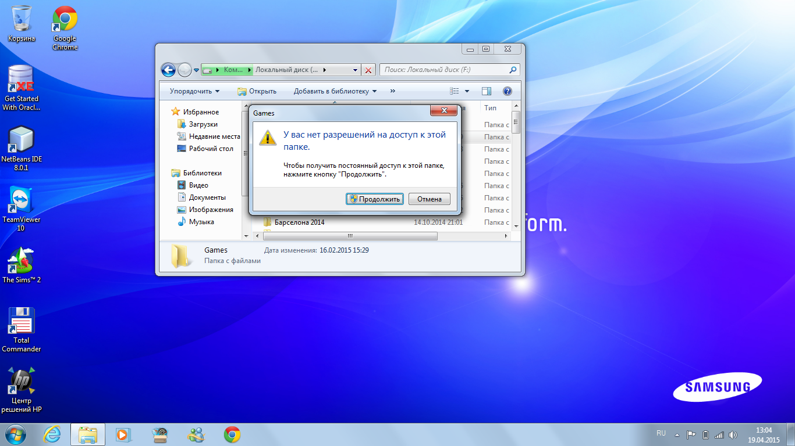

Рисунок 4

**Вывод**

Windows Так же как и linux позволяет создавать пользователей группы и выдавать различные права доступа.

Причин сделать несколько пользователей в Windows достаточно много. Разделение пользователей позволяет персонализировать рабочее место, разделить ресурсы между пользователями. Каждый пользователь может настроить компьютер под себя. Документы и прочие файлы пользователей хранятся в разных папках и не пересекаются. Доступ к документам другого пользователя запрещен (если пользователь не администратор).

Скрипты часто применяются в решении задач автоматизации администрирования, управления реестром и т.д.

Групповая политика представляет собой хороший способ настройки компьютера и параметров пользователей в сетях, т.к. дает возможность настроить много параметров одновременно. Она позволяет работать с множеством компьютеров из одного места и потому идеальна для больших сред.

По сравнению с Linux изменение политики безопасности в Windows является более удобной и понятной в силу графического интерфейса. В ОС Linux можно более тонко настраивать все параметры безопасности, в то время как Windows проводит все тонкие настройки автоматически, что делает данную OC более понятной для среднестатистического обывателя.